1. Encontre o nome do colaborador em ordem alfabética

select * from colaborador_tarde order by Primeiro_nome

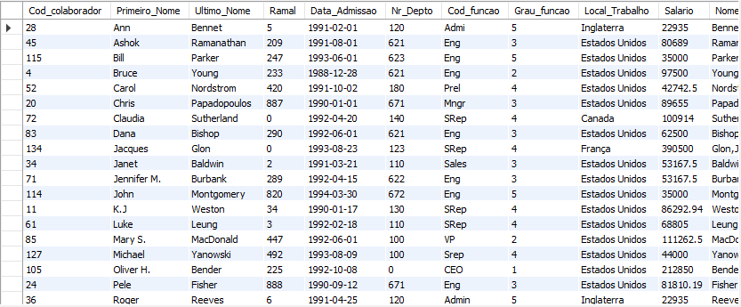

2)ordenada com nr_depto

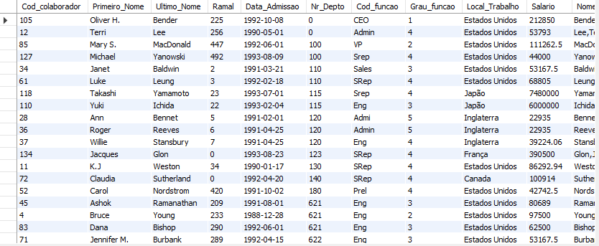

1. 3 colunas ordenadas pelo nome

select primeiro_nome, Ultimo_Nome , Nr_Depto from colaborador_tarde order by primeiro_nome

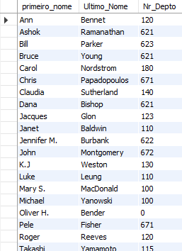

1. Nr_departamento em ordem com dados duplicados

select nr_depto from colaborador_tarde order by Nr_DeptoS

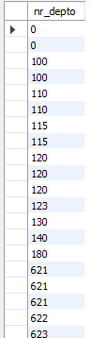

Tirando dados duplicados

select distinct nr_depto from colaborador_tarde order by nr_depto

